МОЯ ПЕДАГОГИЧЕСКАЯ ФИЛОСОФИЯ

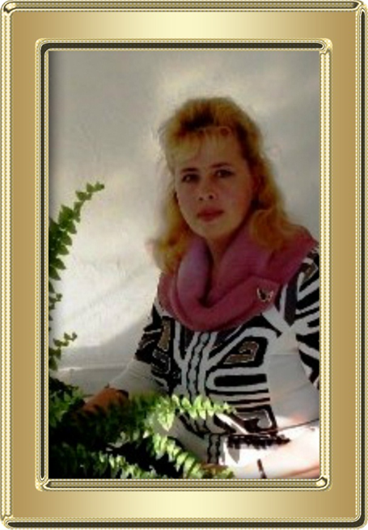
В дошкольном возрасте, я как и все мои подруги по детскому саду, мечтала быть продавцом, балериной, артисткой театральной сцены, музыкальным работником детского сада. Много позже, стала понимать, что уже тогда меня привлекали профессии публичного характера. Конечно, в силу возраста к моим мечтам никто не прислушивался. Просто, молча улыбаясь, родители и старшая сестра наблюдали за моей далеко не главной ролю в ролевой игре.
Школа немого изменила приоритеты. Я уже начала представлять себя на месте моей первой учительницы Мельник Галины Павловны классе во втором полугодии второго класса. Мало-помалу вспоминаю, как едва научившись писать, копировала её почерк. А первое учительское дело, которое доверила Галина Павловна мне и моим двум одноклассницам- подписать пачки детских тетрадей для контрольных работ. Гордость за свои каллиграфические умения сменялась чувством неловкости за испорченные отсутствием навыка обложки. Тетради к концу 3 класса мы подписывали безукоризненно. Учительница загадочно улыбалась, иногда строго поругивала за неловкий выверт перьевой ручки, но похлопывая по спине, благодарила.
В 4 класс уходя, мы продолжали бегать на больших переменках к Галине Павловне, делились успехами, на что-то даже жаловались. Будучи в 5-ом, я с одноклассниками ходила к малышам её класса для помощи в подготовке классных праздников, игр, концертов. Было это нечасто и по просьбе учительницы. А в 7 классе было предложено шефство над «октябрятскими звездочками». Малыши ждали нас, старших. Мы читали им книги, смотрели диафильмы, собирали макулатуру, рисовали, придумывали книжки-малышки и мастерили их. Появился трепет перед каждым приходом. Наверно, это и было зарождающееся чувство ответственности.
В 7 классе в нашу школу пришел учитель по рисованию. До этого предмет велся от случая к случаю. Получая оценки за наспех выполненные рисунки, которые рисовались исключительно по определенным темам и без демонстрации

педагогического рисунка, я мечтала, что учитель начнет учить нас как правильнее, ярче, лучше изобразить то, о чем нас просит. Ждала, что мои успехи будут отмечены...
Происходило обратное. Преподаватель быстро выставляла скромные баллы в журнал и уходила. А мы старались, рисовали сами, как могли и не понимали, почему все оценивается так скупо, почему на наши вопросы не получали толковых ответов. От бессилия появлялась какая-то злость и я рисовала в своем воображении картинки, ставя себя на место специалиста. Это быстро прошло потому что и этот опыт был кратковременным и преподаватель уволился, не выдержав школьных перегрузок.
В 8 классе, не спрашивая нас о собственном мнении, классный руководитель Филина Анна Фёдоровна расписала нас в обязательные кружки. Моим кружком стал математический. Вела его Черноморец Инесса Ивановна, учитель математики, педагог от бога, которая по глазам определяла наши ученические возможности, и даже уровень подготовки к уроку . Даже поднимать руку на уроке было необязательно. Она знала, кого, когда и зачем спросить.
Она же направила меня в 3 класс начальной школы для ведения урока математики потому что Галина Павловна куда-то на два дня уехала. Как я потом узнала, некоторые из моих одноклассников вели по очереди остальные уроки, приходя по очереди в назначенное время. Это был первый в моей жизни учительский опыт. Я не знала, как ставятся цели и задачи, как правильно вести урок и как правильно составит конспект, но я решала и общалась со своими подопечными и у меня получалось. За последней партой все время сменялись учителя, которые в случае надобности могли бы подсказать и помочь, но они что-то писали или проверяли ученические тетради.
Вот тогда я и определилась с выбором профессии учителя.
Заканчивая 10 класс, я пыталась убедить родителей, что я буду поступать в педагогический институт, а запасным вариантом будет медицинское училище. Вопрос о специалитете для меня не стоял- только факультет начальных классов, потому что факультета изобразительного искусства тогда не было. Как-то родители и разубеждали не настойчиво. Позже я узнала, что о моём намерении они имели беседу с моим первым учителем, и она уверила родителей, что я права в своем выборе.
В институт все испытания сдала достойно и при конкурсе 8 человек на место была зачислена. Далее годы учебы, замужество, рождение ребенка…

Было непросто и я опять благодарна судьбе за помощь родителей, родной сестры и педагогов. Было понимание и поддержка со всех сторон. Закончила обучение в институте, начала работу в школе. Два года из этого периода посвятила работе в детском саду. Вот уже 25 лет я учусь сама у детей, педагогов и родителей мастерству, искусству педагогической деятельности.
Вспоминаю, как оказалась в творческой среде. Было это уже в школе-интернате, куда я была принята на должность воспитателя 1 класса. Я и мои воспитанники пытались творить, не задумываясь, нужны ли какие-то знания и умения. Мы просто получали приятный, яркий, образный результат, радующий глаз. Мы были друг другу рады. В сотворчестве мы учились общаться, договариваться, сопереживать. Мы творили красоту вместе. Яркие детские работы были замечены моим наставником- Быковой Людмилой Алексеевной, Пацюк Валентиной Дмитриевной. Это благодаря им стала учителем изобразительного искусства. Мне предстояло на практике освоить методику преподавания предмета. Подсказывали хитрости профессии и другие мои коллеги-учителя начальной школы.
Сегодня утверждаю, что со мной, как с преподавателем изобразительного искусства, работать ребятам понятнее , интереснее, чем с педагогами по ИЗО школы моего детства. И мне есть что передать и чему научить ребят. Я готова к дальнейшим открытиям, находкам, сотворчеству и они ко мне тянутся.
Совместное творение красоты является самым благодатным для формирования заинтересованного, неравнодушного, эмоционального индивидуума. Это он будет менять несовершенства нашей жизни. Это он будет смело, не страшась ошибок, творчески перекраивать мир, делая его интереснее. Он окружит гармонией себя и близких. Он, как творческая личность, будет терпимо, вдумчиво относиться к нестандартным проектам других, творчески мыслящих людей.
Самое скучное дело в учительской профессии- это статистика и отчеты. С детьми же работать всегда интересно. Они меняются год от года, приходится меняться и самой. Таким образом делаю вывод: удел учителя-быть человеком-универсалом, способным рассмотреть и развить способности и таланты, понять душу растущего, формирующегося человека и гражданина- безмерный труд, за который когда-то взялась, не особо задумываясь, выбирая профессию педагога.
Благодарна коллегам по школе-интернату, в котором работаю не один десяток лет за то, что я не одна и мы вместе делаем это большое дело- воспитываем юных граждан своей страны.

